CENTRO DI RICERCA ASKLEPIOS – FILOSOFIA CURA TRASFORMAZIONE
Ciclo d’incontri 2019/2020: FORME DELL’ETICA DELLA VITA

FRANCESCA MARIN
(Università di Padova)
Questioni etiche intorno al fine vita
La differenza tra uccidere e lasciar morire
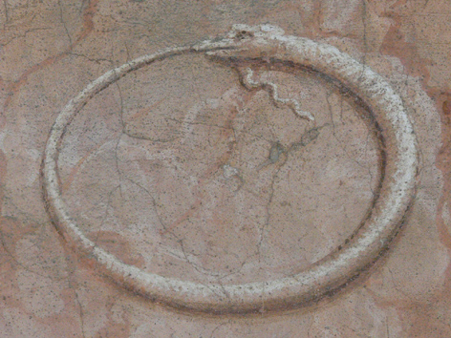
Ouroboros, Museo del Risorgimento, Bologna

Giovedì 23 gennaio 2020 ore 15
Aula Menegazzi (ex palazzo di Economia)

